Влада постигла споразум са радницима у штрајку
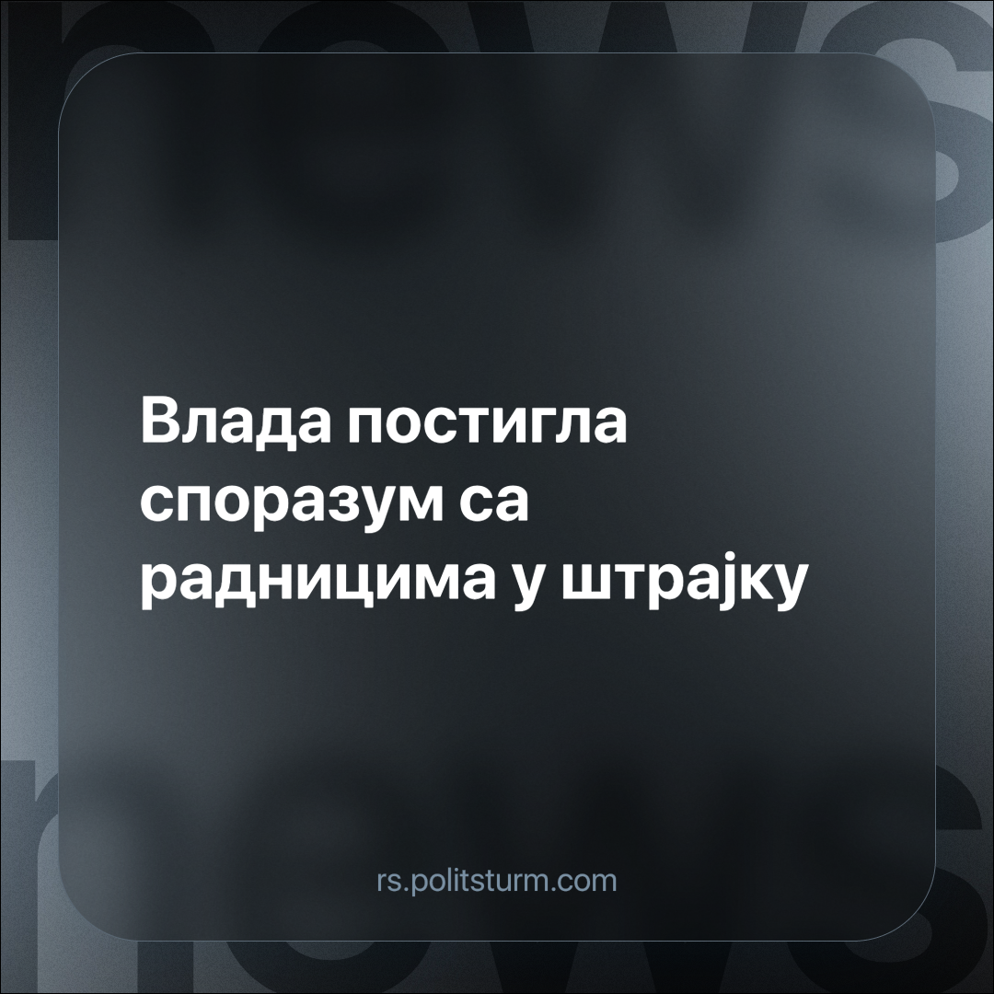

Оригинални чланак
2023-11-25
3 мин. читања

Протеклих месец дана је обележио штрајк запослених у Пошти Србије. Захтев радника је био повећање плата, запошљавање нових радника и исплата зараде из добити за 2022. годину. Зарад испуњења ових захтева радници су ступили у штрајк 24. октобра.
Влада Србије се опирала овим захтевима разним прљавим триковима, од покушаја да се штрајк прекине потписивањем наводног споразума са синдикатима који нису ни учествовали у штрајку, преко јавних позива грађанима да се пријаве на конкурс за посао у Пошти, па све до кажњавања штрајкача, удаљењем с посла због “кршења радне дисциплине”.
Делује да ови притисци на крају нису уродили плодом и да је влада била приморана да седне за сто са представницима штрајкача и да постигне договор. Велики утицај на то су наравно имали и предстојећи избори који влади представљају сат који откуцава. То је нешто чега су и сами штрајкачи били свесни.
Радници су тражили повећање плате од најмање 30 одсто, али су добили само обећање једнократне помоћи и повећање плате од 10 одсто. О повећању броја запослених или исплати зараде из добити 2022. нема ни речи. Ипак, штрајкачи оправдано сумњају у испуњење ових захтева, те најављују озбиљне последице уколико рокови не буду испоштовани. Како сада ствари стоје, Пошта Србије је наставила свој уобичајен рад 23. новембра.
Други проблем пред Владу Србије су поставили радници здравства који су најавили протест испред владе за 23. новембар. Влада није дозволила да се ова ситуација отргне контроли у мери у којој се отргао штрајк Поште, па је договор брзо постигнут. Овај договор је садржао значајно мање конкретне мере од оног који је постигнут са поштарима, па видимо обећања о некаквом “социјалном дијалогу” са синдикатима о материјалним условима живота запослених, као и формирање Радне групе која ће се бавити побољшањем система здравства. У суштини држава обећава да ће формирати неке панеле и комисијице које ће се бавити послом за који већ постоји министарство.
Где нас остављју ови повремени изливи радничког незадовољства и шта можемо да научимо из њих? Прва интересантна ствар коју можемо да уочимо је да су запослени у јавном сектору једини који се осећају довољно сигурно да се одваже на штрајк или протест. У приватном сектору је радницима или све потаман, укључујући и пелене, или немају никакву заштиту од самовоље послодавца. Радна инспекција је у Србији лоша шала, а послодавац увек може да се, у најгорем случају, покупи и оде у неку другу земљу.
Друга ствар коју можемо да уочимо у вези са овим штрајковима је да су ту радници увек у положају преговарача, некога ко извлачи нешто од стране која не жели да пружи тај уступак. Зато се увек прича о некаквим “захтевима” и испуњењима истих. Овде видимо да је синдикална борба у ствари тржишна, а не политичка борба, где радници покушавају себи да обезбеде боље цене за продају једине робе коју поседују - сопствене радне снаге. Оваква борба погодује и капиталистима и држави којом капитал управља, пошто је то игра по њиховим правилима и на њиховом терену. Мало ћемо да се натежемо, капитал ће да учини неке привремене уступке који ће бити мањи од тражених и који ће лако да се укину у неизборној години. Мизерна повећања плата ће брзо да поједе инфлација.
И овде долазимо до кључног питања. Зашто радници пристају на систем у коме је класа капиталиста арбитар њихове судбине и у коме морају свако побољшање за себе и своје породице да измоле, што претњама, што кукањем? Зашто је држава “њихова” па ми вечито морамо да молимо ту државу за мрвице, коју ће исто тако лако сутра да нам ускрате, ма какви договори били постигнути? Зашто да пристајемо на систем у коме смо потлачени и морамо да молимо за сваки уступак? Зашто уместо ситуације у којој је држава мора нама нешто да обећава па ми онда на та обећања да се ослањамо, држава не би била наша, радничка, да је ми користимо како хоћемо? Зашто радник мора држави да упућује захтеве, уместо да њоме управља?

Оригинални чланак

